Учителя начальных классов Бодина Татьяна Николаевна,
Надоян Лилия Владимировна.
26 марта 2019 года обучающиеся 2-х классов МАОУ СОШ №11 под руководством классных руководителей Т.Н. Бодиной и Л.В. Надоян побывали на экскурсии в Центре общественной информации Балаковской АЭС.
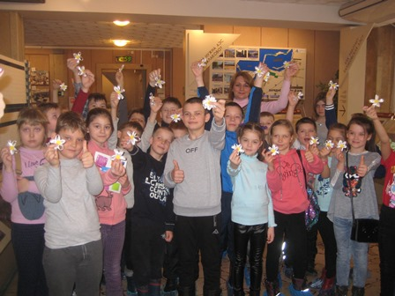
Сегодня Балаковская АЭС – одно из самых эффективных, высокотехнологичных и экологически чистых предприятий Саратовской области.
Ученикам рассказали, что атомная станция – это не только свет в домах и работающие станки на предприятиях многих областей России. Это энергетический гигант, от которого идут лучи благотворного влияния на все стороны жизни людей.
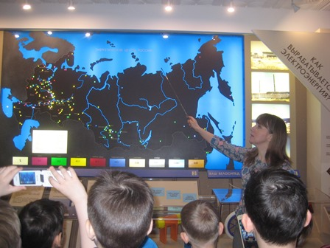
Большое внимание экскурсовод уделила бережному использованию электроэнергии в быту, было наглядно продемонстрировано как вырабатывается электричество, как ведется контроль за состоянием окружающей среды
Дети с большим интересом рассматривали макет комплекса БАЭС, побывали в конференц-зале и получили заслуженный подарок - просмотр мультфильма.
